管理体系审核记录表
过程与活动、  抽样计划 | 涉及  条款 | 受审核部门：管理层 主管领导/陪同人员：戈扬 | 判定
过程与活动、  抽样计划 | 涉及  条款 | 审核员：王旭 吴思彦 审核时间：2020年11月11日 | 判定
过程与活动、  抽样计划 | 涉及  条款 | 审核条款：4.1-4.4，5.1-5.3， 6.1，6.2，6.3，7.1.1，9.1， 9.3，10.1，10.3 | 判定
资质 |  | 查看提供的营业执照正本：  营业执照（911101097481221394） 成立日期：2003年3月9日  认证范围在经营范围内，符合要求。  注：审核为远程审核，与企业沟通/文件传输查看 | Y
组织及其环境  风险与机遇控制 | 4.1  6.1 | 总经理：戈扬 人员状况：8  微信沟通组织情况：企业于2003年3月成立，一直从事计算机系统集成；计算机软硬件及外设、网络设备及附件、电子产品的销售。因疫情影响，按社区/大厦要求进行疫情防护，每日进行体温测量，佩戴口罩。企业目前主要维护原有客户，技术人员24小时待岗。企业负责人介绍说：对企业的业绩影响不大。  公司通过多种来源获得内外部因素的信息，包括国家和国际新闻、网站、报告、记录等。  管理层识别、确定了与战略、目标相关、影响实现管理体系预期结果的内、外部因素，并且实时关注、评审不断变化的内外部信息。  企业识别内外部环境因素和对策主要有：  外部环境：国际、社会、政治、经济；  内部环境：企业文化、公司价值观、知识、绩效、财务、资源、人员、应急  总经理：戈扬 2020年4月10日  提供风险和机遇应对措施表：  管理层风险与机遇：经济风险、资源管理、文化、社会环境；  项目部风险与机遇：供应链、客户需求识别能力、未确保满足客户要求即签订合同、内外部不合格管理；  技术部风险与机遇：产品交付、销售服务、资金回收、价格竞争、市场业绩；  综合部风险与机遇：人员配置、制度条款落实、法律法规  控制措施：  管理层：提前准备资金、加紧资金回收速度、加强培训提高人员意识、客户维护、关注；  项目部：完善节点保障要求、对客户的要求实施监视和测量、签署合同前确认相关事宜、明确不合格管理制度。  技术部：提前准备产品、严格执行技术标准、严格遵守财务管理要求、严格执行受控价格、扩展市场；  综合部：人员调整、人员培训、定期检查更新相关法律法规；  在策划管理体系时考虑了风险和机遇以及相应的应对措施，明确了风险和机遇事件的识别方法/途径、风险和机遇事件的评估方式、应对措施。缺少评价这些措施有效性的方法。在管理体系所确定的过程中，分部门制定针对性管理措施。提供了《风险和机遇评估分析表》，已认真交流风险如资源管理风险、业绩下滑、组织/人员匹配不足、法律法规等，主要措施确定战略应更加科学严谨；通过提高管理水平和健全规章制度消化人员流失；通过人员培训提高竞争力。效果待观察。  未见对机遇的应对措施 | Y
相关方的需求和期望 | 4.2 | 微信沟通：企业明确了影响企业绩效或受到企业经营影响的相关：如客户、供应商、公司员工。通过调查、访谈了解相关方的需求和期望。通过回访、电话、网站等渠道获取相关方的信息，并持续与相关方沟通，了解相关方要求。目前公司能满足相关方的需求和期望。  企业识别相关方的需求和期望主要表现如下  顾客：产品性价比、销售服务能力、交付时间；  供应商：交易价格合理、按约定付款  公司员工：提供培训机会，有较好的晋升空间  相关方需求识别充分，目前未发生相关方投诉事件。 | Y
质量管理体系的范围 | 4.3 | 公司按照标准要求编写了体系文件，于2020年4月10日发布、实施，管理体系文件包括管理手册、程序文件、管理制度和记录表格等内容，管理手册中包括了管理方针和管理目标，并给出了各级文件的接口。质量手册中明确了体系的范围，管理手册可获得并得到保持。  公司明确了质量管理体系的边界：位于北京市海淀区蓝靛厂南路59号23号楼二层2007号  注册地址：北京市门头沟区金沙西街19号院7号楼11层1112室  范围：计算机系统集成；计算机软硬件及外设、网络设备及附件、电子产品的销售。  外包过程：无  不适用条款：无  在确定质量管理体系的范围时考虑了公司的内外部因素和相关方的需求和期望，考虑了公司的产品和服务，与公司的宗旨和战略方向一致。符合标准要求。 | Y
质量管理体系及其过程 | 4.4 | 组织对过程及相互关系进行了理顺，确定了组织机构，明确了职责，确定管理体系的边界和适用性，考虑了内外部问题、组织单元、风险控制、职能和物理边界；明确了活动、产品和服务、包括实施控制与施加影响的顺序和相互作用、权限、所需的准则和方法，改进措施等，据此建立了文件化的管理体系，以确保体系在运行中的完整性。 配备了各种资源满足体系运行的需要。 确立了监视测量的方法。  外包过程：无  不适用条款：无 | Y
领导作用和承诺  总则  组织的角色、职责的权限 | 5.1.1  5.3 | 微信沟通企业最高管理者对管理体系的领导作用和承诺主要通过以下方面体现：  组织制定本公司的质量方针、批准质量手册和程序文件；负责组织对本公司质量方针、质量目标进行评审和修订；负责国家和上级的有关法律法规和行规的贯彻执行；确保在全体员工中贯彻以顾客为关注焦点的意识；负责本公司各项资源的筹集和分配，确保必要和适量的配置；确保各部门的职责、权限得到确立并予以沟通；确保在管理层次和职能之间建立适宜的沟通过程，就质量管理体系的有效性进行沟通；负责本公司的管理评审，评价质量管理体系改进的机会和变更的需求，确保质量管理体系的适宜性、充分性和有效性。  领导作用和承诺充分明确，基本符合标准要求。  成立了组织机构：设置了综合部、技术部、项目部，并对各部门的作用、职责、权限进行了划分，提供的管理手册中确定了组织机构图、职能分配表， 对各部门职责权限进行了描述，各部门作用、职责、权限界定基本清楚，并与实际情况基本相符。审核发现组织的角色、职责和权限基本得到有效沟通和贯彻实施。  管理者代表：吴莹 负责审核质量手册和程序文件；批准技术性文件；审核质量管理体系中的其他管理性文件；确保质量管理体系在各过程中得到建立、实施并向最高管理者报告体系运行的绩效和其他信息，包括改进的需求；贯彻质量方针，落实质量目标；确保整个组织内形成并逐步提高满足顾客需求的意识；负责组织质量管理体系的内部审核；就质量管理体系的相关事宜对外联络。 | Y
以顾客为关注焦点 | 5.1.2 | 总经理证实其以顾客为关注焦点的领导作用和承诺，通过以下方面实现：  a）确定、理解并持续满足顾客要求以及适用的法律法规要求；  b）确定和应对能够影响产品和服务符合性以及增强顾客满意能力的风险和机遇；  c）始终致力于增强顾客满意。 | Y
方针 | 5.2 | 企业策划并制定了质量方针：  科学管理，诚信服务，确保顾客满意；  以人为本，持续改进，促进公司发展。  方针在质量手册中予以规定，经总经理批准实施。  质量方针体现了标准的要求，包括：公司的宗旨和环境并支持其战略方向，为目标制定了框架，满足适用要求的承诺，持续改进质量管理体系的承诺。通过发布文件、宣传培训、检查考核等方式确保质量方针在公司内得到沟通和理解，并坚决贯彻执行，可为相关方获取。质量方针基本适宜。 | Y
质量目标及其实现的策划 | 6.2 | 公司总的质量目标为：  1、系统集成服务合率100%（系统集成服务/项目总数×100%）  2、顾客满意率90%以上。（顾客满意度=月满意分数总和/调查月总数×100%）  查《质量目标分解与实施表》 目标完成情况：目标已完成 。  公司的质量目标已分解到相关职能部门。 | Y
变更的策划 | 6.3 | 企业有通过管理评审，内部审核结果，过程业绩分析，监视、测量、分析、评价等收集可能发生的变更信息，  当公司内外部环境或利益相关方等因素发生变化，影响到公司质量管理体系实现预期结果，影响到公司产品和服务的符合性要求时，公司管理层应对质量管理体系策划实施变更。  企业有充分识别识别潜在的变更需求，并确保在必要时做出相应的变更。  受审核方明确了变更评估及实施的流程，即当发生变更时，确定变更的目的、考虑变更的潜在后果，质量管理体系的完整性，考虑变更后资源获得及责任权限的再分配等问题。明确以上因素后，按照过程方法要求系统地实施变更，重新确定变更后过程的输入输出、监测标准、资源支持及改进可能等。体系运行以来，暂无变更情况发生。 | Y
资源总则 | 7.1.1 | 企业目前主要工作人员25名，包括管理、技术人员、销售和采购人员等。可满足产品和服务控制需要。  微信视频查看办公室约200平米左右，租赁，有租赁合同，符合要求。配备了台式电脑、传真机、笔记本、打印机、扫描仪、手电钻、压线钳、剥线钳、电钻等办公设备和施工工具和通讯等设备/设施。  目前企业所提供的内外部资源基本能满足管理体系运行的需要。 | Y
沟通 | 7.4 | 公司的内外部沟通每天都在进行，内部沟通包括：部门与部门之间、员工与员工之间的沟通等；外部沟通包括：与客户、供应商、政府部门及其他相关方的沟通等，沟通的方式有：会议、数据信息传递、网络传播等方式，通常沟通的事项和内容包括：质量环境发生重大变化、顾客和其他相关方的要求发生变化、QMS范围发生变化、QMS及过程的调整和变更、质量方针和目标、各种策划输出、顾客满意度、产品和服务的符合性、顾客投诉和不符合情况等，综合部负责内部、外部沟通。  符合要求。 | Y
监视、测量、分析和评价 | 9.1 | 公司通过质量目标考核、内审、管理评审等对体系的有效性进行评价。  1）提供了顾客满意调查表，并进行了分析。  2）质量目标完成情况进行了统计，均完成，符合要求。  3）对交付产品质量进行验证、合格率100%。根据验收结果，证明产品质量是稳定的。  4）通过内审中发现的不符合，确定改进措施并实施。  5）通过管理评审，提出改进措施，以便发现改进方向。  6) 对不符合的纠正及改进措施的实施结果进行分析评价，以确定体系持续改进的有效性。
管理评审 | 9.3 | 微信提供管理评审资料：  公司制定了编号：SSMY-CX-9.3-12《管理评审控制程序》，文件规定公司管理评审是一般每年一次，两次评审的间隔时间不能超过12个月。总经理于2020年7月28日组织进行了一次管理评审。  查《管理评审计划》写明了时间、地点、参与人员、评审内容等。总经理批准。  管理评审输入由管代和各部门收集并提供相关材料，内容基本涵盖：方针目标适宜性、质量目标的实现程度、体系策划和运行情况、可能的变更、内审情况、顾客满意情况及纠正措施完成情况等等。  提供《管理评审报告》，对评审情况进行了总结，各部门对各过程和活动进行了总结和讨论。  评审结论：公司管理体系是适宜的、充分的、有效的，方针和目标是适宜的和有效的。暂不做变更。  做出如下改进决定：对标准、手册、程序文件进一步组织学习；体系运行过程中各部门人员都有责任对手册、程序文件的不适宜之处提出修改建议，来进一步完善体系文件。重要条款需要加强学习、理解。加强对全体员工的意识教育。  抽改进措施完成情况，已完成，符合要求。 | Y
改进 总则 | 10.1 | 企业有通过建立管理方针、目标，改进服务质量、纠正、避免和减少非预期情况带来的不利影响，改进质量管理体系的绩效和有效性以及定期的内审、管理评审，合理化建议等，并通过管理目标建立与考核，明确了改进、努力的方向，建立一个自我完善、持续改进的机制和良好氛围。  企业有充分识别和评价存在的改进机会，以持续满足顾客和相关方要求改进的方法措施包括：  1)、改进产品和服务，以满足要求。  2)、纠正、预防或减少非预期情况给组织带来的不利影响。  3)、改进体系的绩效和有效性。 | Y
改进 | 10.3 | 企业策划的管理手册、程序文件等文件化信息要求要求实施、运行，并通过内审、管理评审、分析和评价、纠正和纠正措施、管理方针和管理目标等有关信息来源来实现对管理体系的持续改进，同时通过日常运行中发现的问题及时调整解决，以达到持续改进管理体系，以提升销售和服务过程质量、产品质量和组织环境绩效。  日常监视和测量过程中发现的不合格、不符合要求相关责任部门及时制定相应的改进、纠正和纠正措施，以实现一体化管理体系的持续改进。  微信沟通： | Y  Y
 |  | 上级检查情况：未发生  顾客投诉情况：无  变更情况：无  一阶段未开书面不符合 | Y

过程与活动、  抽样计划 | 涉及  条款 | 受审核部门： 综合部 主管领导/陪同人员：丁雪第 | 判定
过程与活动、  抽样计划 | 涉及  条款 | 审核员：王旭 吴思彦 审核时间：2020年11月11日 | 判定
过程与活动、  抽样计划 | 涉及  条款 | 审核条款：5.3/6.2/7.1.2/7.1.3/7.1.4/7.1.6/7.2/7.3/7.4/7.5//8.2/8.4/9.1.2/9.1.3/9.2 | 判定
职责和权限 | 5.3 | 微信沟通：  部门主要职责如下：  编写、修订企业质量管理手册，处理质量管理体系运行中的有关事项；负责质量管理体系文件的管理，协助管理者代表组织质量管理体系审核工作；负责相关法律、法规及其它要求的识别、获取和更新，并及时将最新要求传达到相关部室和人员；负责公司协商计划及培训计划的编制，负责意识和技能的教育培训工作；负责质量协商和信息交流管理，及时与相关方沟通；参加重大事故的调查处理，协助做好员工伤亡事故的善后处理工作。。。。。。  职责和权限与手册描述基本一致 | Y
质量  目标 | 6.2 | 分解到该部门的质量目标及完成情况如下：  1、培训计划完成率=实际完成次数/计划完成次数×100%  2、文件错发率=错发文件数/发放文件总数×100%  3、供方评定率=已经评定的供方/需要评定的供方×100%  4、供货及时率=当月及时交付数量/当月交付总数（总件数）×100%  5、顾客平均满意度=月满意分数总和/调查月总数×100%  查JL-6.2-02《质量目标分解与实施表》  抽2020年4月—2020年8月质量目标完成情况：  1、培训计划完成率100%  2、文件错发率控制1%  3、供方评定率100%  4、供货及时率100%  5、顾客满意度98%，各目标已完成。 | Y
人员 | 7.1.2 | 依据《人力资源控制程序》的要求进行控制。已识别与QMS相关人员：各部门负责人、销售人员、采购人员、内审员，提供了岗位职责与任职要求。对特殊岗位人员已进行合理配置及变更控制。新进员工已制定岗前培训计划。公司无特殊工种。 | Y
企业知识管理的方法、措施及效果 | 7.1.6 | 综合部负责公司知识管理的协调工作、无形资产的管理以及公司所有制度文件和资料的管理和控制工作并对内、外部知识进行确定、维护、发放与管理。  已识别的公司内部知识包括：知识产权、从经历获得的知识、从失败和成功项目获得的经验教训、得到和分享未形成文件的知识和经验、产品和服务改进。  外部知识包括：标准、学术交流、专业会议、从顾客或外部供方收集的知识。主要有：《企业信息化系统集成实施指南》《企业控制系统集成 第1部分模型和术语》《计算机软件文档编制规范》《环境信息系统集成技术规范GB/T11457-2006》《计算机软件测试文档编制规范》《企业控制系统集成 第3部分：制造运行管理的活动模型》《环境信息系统集成技术规范》《企业控制系统集成 第2部分:对象模型属性》。  已制定培训计划组织学习相关知识，并按要求不断更新。 | Y
能力 | 7.2 | 企业编制了《人力资源控制程序》SSMY-CX-7.2-04，对人力资源管理进行了规定  编制了任职条件：  抽查综合部工作权限与内容、经验知识个人素质、专业技能要求。  询问综合部负责人、项目部、技术部负责人学历、工作经验等情况，均符合要求。  查有内审员任命书：吴莹、宋来英为管理体系内审员。  查见《2020年度培训计划》  策划实施内容有ISO9001标准培训、体系文件培训、研发人员技术培训、内审员培训、法规培训、系统集成服务专业知识培训、行政管理培训、法律法规培训、商务礼仪培训等，共9项，目前已完成7项。  查管理体系内审员，参加了管理体系内部审核员培训，考试合格。  查2020.6.25 研发人员技术培训，有记录表，内容包括培训时间地点、培训内容、参与人员签到，效果评价等信息。  另抽其他培训记录，均保存完好，符合要求。 | Y
意识 | 7.3 | 通过下发文件、能力提升培训等方式确保在组织控制下工作的人员应意识到：组织的质量方针要求；与之岗位或工作内容有关的质量目标；对质量管理体系有效性的贡献，包括改进质量绩效的益处；偏离质量管理体系要求的后果。  微信抽查一名员工，询问公司质量方针和目标，及对方针的了解，能够正确回答。 | Y
沟通 | 7.4 | 公司的内外部沟通每天都在进行，内部沟通包括：部门与部门之间、员工与员工之间的沟通等；外部沟通包括：与政府部门及其他相关方的沟通等，沟通的方式有：会议、数据信息传递、网络传播等方式。  公司沟通机制已经建立，基本有效。  尚未发生因交流、沟通不畅而导致体系运行受阻现象影响。 | Y
文件化信息 | 7.5 | 执行公司《文件控制程序》SSMY-CX-7.5-01、《记录控制程序》SSMY-CX-7.5-02  公司质量管理体系文件包括：质量手册、程序文件、作业指导书、管理制度等。已建立“受控文件清单”。  查：公司质量《管理手册》、《程序文件》为依据GB/T 19001-2016/ISO 9001：2015《质量管理体系-要求》编制，于2020年4月10发布实施，目前版本为A/0版，状态：受控。  由管理者代表审核，总经理批准后发布。  查：“文件发放/回收登记表”内容涵盖：序号、文件名称、编号、发放记录，目前无回收记录。  质量手册、程序文件、管理制度已发放各部门，有签收部门确认。  查：有“法律法规清单”记录了《产品质量法》等外来文件，控制分发，有专人负责。  已建立“记录清单”内容含盖：序号、记录名称、记录编号、保存期限、保存部门。  微信查看，文件、记录保持清晰，保存完好。 | Y
外部提供的过程，产品和服务的控制 | 8.4 | 制定了《采购管理控制程序》SSMY-CX-8.4-07，内容符合标准要求。规定了对选择评价和重新评审供方的方法。通过供方评价调查表、供方业绩评定表，调查供方的质量保证能力如：供应商经营资格、产品检验和质量认证情况、价格、供应商的质量保证能力、供应商满足紧急需求的能力、供应商售后服务能力和水平、供应商过去履约情况。  评价准则：  1）经销商的资质，如是否为生产厂家授权的经销商；  2）经销商的售后服务能力；  3）同种产品的价格优势。  查看《合格供方名录》：  序号 供方名称 供应产品/服务 联系方式 签订日期 连续评价结果 备注  1 北京湛华科技有限公司 电缆及配电设备材料  2 北京神州视翰科技有限公司 全科多媒体综合业务叫号系统软硬件  3 北京神州数码有限公司 锐捷网络设备及附件、电子产品  。。。。。。。  微信提供有供方采购合同。  询问负责人已按准则对供方进行评价，均符合要求。  能确保外部提供过程、产品和服务在公司的质量管理体系控制下，不会影响组织持续提供合格产品和服务的能力。  微信沟通；公司提供给外部供方的信息主要有：  公司需外部供方提供产品的主体信息，如产品及其相关技术指标信息等。向供应商传达信息的方式主要是：电话、微信等，经沟通信息内容包括：采购产品名称、要求、数量、价格、到货日期等内容，采购前由总经理进行批准同意后，由综合部负责采购。  经查综合部人员具备任职要求，能够胜任本职工作。  基本符合要求。  采购产品检验 采购检验由综合部验收  办公设备验收只是核对数量、外观等基本信息，无记录。
监测、分析与评价 | 9.1.1  9.1.3 | 通过对数据的收集、分析和处理提高顾客满意、产品和服务符合性、质量管理体系的绩效和有效性、过程、产品的特性及发展趋势等。  查质量目标统计表，均满足策划的要求。  查部门检查记录，均满足要求  根据对应对风险措施评价分析，公司各项指标虽然达到《质量手册》规定要求，仍需要加强人员的管理和培训，做到精益求精，加强内部管理，持续改进组织的质量管理体系。 | Y
内审 | 9.2 | 公司制定了《内部审核控制程序》SSMY-CX-9.2-11，文件规定每年至少进行一次内部审核，一般在每年的七月份进行。规定了审核的策划、实施、形成记录以及报告结果的要求。  提供了《2020年度内审计划》包括审核目的，范围、依据、审核时间、受审部门、日程安排、审核组长和成员等内容。“首末次会议签到表”和“内审检查表”  内审时间：2020年7月10日-7月11日  依据GB/T19001-2016 idt ISO9001:2015 《质量管理体系 要求》；本公司管理体系文件；相关的法律法规；相关方要求。  公司按计划实施了内审。  审核组长：吴莹（（A）  审核组成员：宋来英（B）  提供了内审员任命书，写明了内审员任职要求及审核要求。内审员的安排考虑了审核过程的客观性和公正性，没有发现自己审核本部门的情况。  内审首末次会议签到（领导层、各部门负责人）；  ——内部审核检查表，审核按计划进行，没有遗漏标准条款及体系覆盖的部门和场所，内审员没有审核自己的工作  内审不符合1项，已整改验收合格。  内审结论：通过这次内部质量管理体系审核，也发现了一些问题，本次内审共发现1项不符合项，为：7.5.3条款：成文信息控制，综合部未对质量外来文件清单进行更新识别，通过以上现象能够反映出员工对质量管理体系中各条款理解不深，今后需要加强学习和培训，增强对标准条款的学习和理解。本次内审中开列的不符合项均由责任部门人认真采取纠正措施整改并由内审员验证合格。。  提供“内审报告”，内容包括：审核目的、范围、依据、审核组成员、审核日期、审核评价。  内审报告显示《质量手册》、《程序文件》完善，各部门按照质量体系文件开展质量管理工作，质量体系正常。 | Y

过程与活动、  抽样计划 | 涉及  条款 | 受审核部门：综合部 主管领导/陪同人员： 丁雪第 | 判定
过程与活动、  抽样计划 | 涉及  条款 | 审核员：朱晓丽 审核时间：2020年11月11日 | 判定
过程与活动、  抽样计划 | 涉及  条款 | 审核条款8.1，8.2.1-8.2.4， 8.5.1，8.6，8.7 9.1.2， 10.2 | 判定
运行策划和控制 | 8.1 | 公司针对产品销售的特点进行了如下策划：  一、策划了流程：  销售服务实现过程：客户需求—面对面服务—签订合同—采购—发货--验收  二、确定了相应的质量目标，目标基本合理、可测量、可达到。  三、策划了相关文件：《GB/T16868-2009商品经营服务质量管理规范》、《GB/T15624-2011服务标准化工作指南》客户要求等；  策划了《销售管理制度》《销售过程检验规范》等记录。  四、服务过程中由部门负责人进行考核/检查，项目完成后由客户进行服务评价，符合要求。  五、场所：销售服务在办公楼内进行，电脑台式机、打印机等设备设施，基本满足工作需要。资源基本满足。  六、通过识别与评价对公司目标和战略方向相关，影响其实现质量管理体系预期结果的各种内外部环境因素，有效应对风险和机遇。  七、无外包过程。  策划适合组织体系运行需要，未发生更改，策划情况符合标准要求 | Y
产品和服务的要求确定、评审和更改 | 8.2 | 公司产品销售由客户提出要货需求，公司在确定产品和要求时，对以下方面进行了考虑：交付时间、产品的质量、产品的价格、产品的特别要求等。综合部负责确定与产品有关的要求，包括：客户规定的要求、交付和交付后活动的要求、规定的用途或已知的预期用途所必须的要求、与产品有关的法律法规及公司的附加要求。这些要求以相关技术资料、标准、合同或采购订单中体现。  企业通过电话、客户了解市场的需求状态，识别顾客要求。通过适用法律法规、行业标准收集、分析、评价了解行业发展要求。通过对竞争对手分析确定公司的发展市场。  抽销售合同  客户：航天海鹰安全技术工程有限公司  签订日期：2020年8月5日  产品名称：  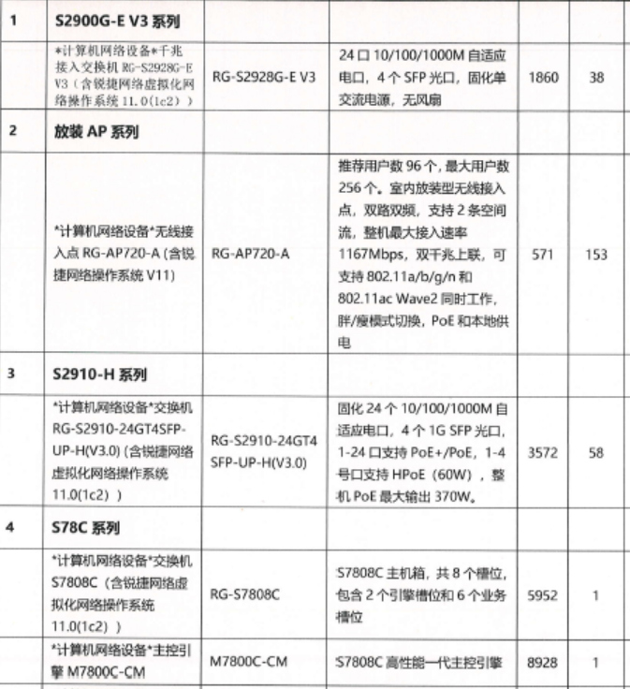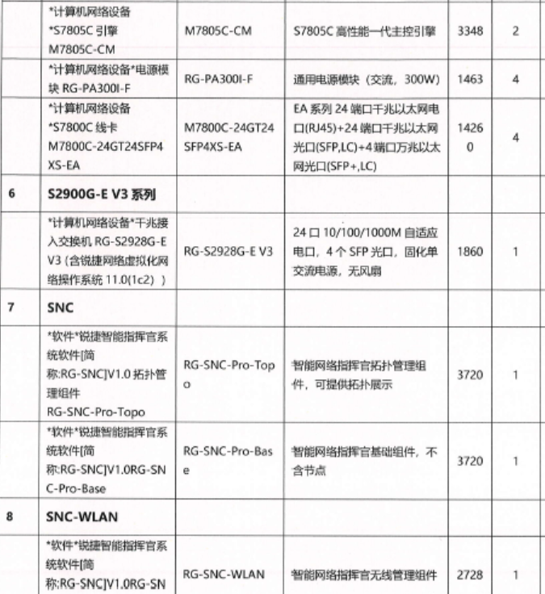  。。。。。  合同写明了交货期、地点、方式、  质量保证及售后服务、违约责任等  评审记录：日期：2020年8月4日  1.产品要求规定： 明确 √ 不明确 □  2.与以前表述不一致的要求： 已解决 √ 未解决 □  3.公司满足合同要求：1）技术指标 能满足 √ 不满足 □  2）交货期 能满足 √ 不满足 □  3）价格 合 适 √ 不合适 □  4.其他： 1）双方责任 明 确 √ 不明确 □  2）付款方式 合 适 √ 不合适 □  3）纠纷解决方式 明 确 √ 不明确 □  评审人：各部门负责人  审批：本公司可以符合顾客要求，合同可以继续执行。  签名：戈扬  客户名称：南京华文景苏信息科技有限公司 签订时间：2020年8月6日  产品信息：  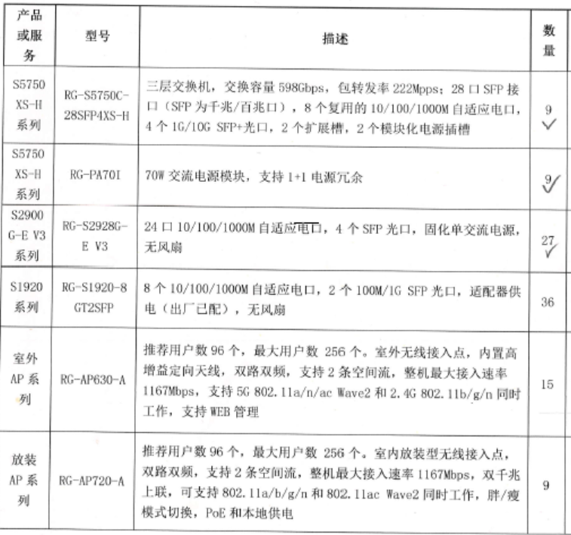  。。。。。  写明了运输方式及费用、付款方式、货物验收、保密条款、违约责任等  评审记录：日期：2020年8月4日  1.产品要求规定： 明确 √ 不明确 □  2.与以前表述不一致的要求： 已解决 √ 未解决 □  3.公司满足合同要求：1）技术指标 能满足 √ 不满足 □  2）交货期 能满足 √ 不满足 □  3）价格 合 适 √ 不合适 □  4.其他： 1）双方责任 明 确 √ 不明确 □  2）付款方式 合 适 √ 不合适 □  3）纠纷解决方式 明 确 √ 不明确 □  评审人：各部门负责人  审批：本公司可以符合顾客要求，合同可以继续执行。  签名：戈扬  客户：北京长迪建筑装饰工程有限公司  签订日期：2020年5月30日  项目内容：强电配电、静电接地、机房专用空调、散力架、弱点综合布线等  合同写明了运输及费用、付款方式、验收、保修、所有权、风险等  评审记录：日期：2020年5月28日  1.产品要求规定： 明确 √ 不明确 □  2.与以前表述不一致的要求： 已解决 √ 未解决 □  3.公司满足合同要求：1）技术指标 能满足 √ 不满足 □  2）交货期 能满足 √ 不满足 □  3）价格 合 适 √ 不合适 □  4.其他： 1）双方责任 明 确 √ 不明确 □  2）付款方式 合 适 √ 不合适 □  3）纠纷解决方式 明 确 √ 不明确 □  评审人：各部门负责人  审批：本公司可以符合顾客要求，合同可以继续执行。  签名：戈扬  另抽其他销售合同及合同评审，均保存完好，符合要求。  公司通过传真、邮件及电话等方式与顾客交流，主要进行以下沟通：  1、向顾客提供保证产品质量的有关信息，保修及应急措施。  2、接受顾客问询、询价、合同的处理。  3、根据合同要求进行有关的事宜，对顾客的投诉或意见进行处理和答复。  4、合理处理顾客财产，主要是顾客报修产品。  目前沟通渠道畅通  目前无合同更改情况发生。 | Y
生产和服务提供； | 8.5.1 | 1、销售部获取销售信息，与客户洽谈，在签订合同前对客户要求进行评审，确认可以满足行业有关法律、法规要求和公司规定及客户要求时，签订合同，根据销售合同为客户提供服务。  产品销售流程：客户需求—面对面服务—签订合同—采购—发货--验收  确定了销售服务为需确认过程  2、监视测量资源：公司针对产品和服务的特点编制有职能分配与部门职责、《销售管理制度》《销售过程检验规范》等作业规范。  通过日常顾客满意度调查表等形式对销售服务过程进行监测。  3、接收准则：识别了规范和接收和放行准则：产品销售过程符合《合同法》《GB/T16868-2009商品经营服务质量管理规范》国家法律法规要求及合同要求等接收准则。  现场审核获悉，销售部主要依据招标文件和销售合同要求，在合格供方采购客户所需的产品转卖给顾客，相关责任人员负责与供方单位和顾客联络，与供方协调产品采购和客户协调产品的交货事宜，供方直接将产品送到客户所在地，客户进行验货。企业无库房。  抽合同，符合要求  企业产品销售基本为系统集成项目产品，产品验收见工程部8.5.1条款。  4、现场查看产品销售情况：  现场清洁卫生，配备有消防设施  现场有台式电脑、笔记本、传真机等日常办公设备，设备运行良好。  现场有工作人员正利用电话、网络与客户交流，服务规范。  5、销售人员均为培训合格并有多年工作经验的人员，符合要求。  6、识别了需要确认的过程为销售服务，提供《特殊过程确认表》  评估过程：销售服务 评估时间：2020.04.10  评估内容：  1）人员：销售人员尝有多年的专业产品销售经验,并由公司组织进行了培训,通过实际销售业务考查,基本能确保销售服务进行。  2）设备能力：销售服务场所、电脑、打印机等销售服务设施销售服务满足要求。  3）作业指导书：编制了与顾客有关的过程控制程序、供应商及采购控制程序，销售服务管理制度、售后服务制度等文件,经确认有效可行，能确保销售服务进行。  4）工作环境：销售办公工作环境及市场销售环境确保销售服务的有效进行  评估结论：满足要求  - 销售的产品：销售的产品不受政策限制,可自由进行采购和销售  结论:公司能确保销售服务进行  参与评估人：戈扬及相关人员  7、产品需经检验合格后方可交付给客户，产品交付后，严格遵守销售合同中的各项承诺，尽量避免客户的抱怨和投诉。  8、现场观察到办公场所环境良好，文件资料及时进行整理，并存放指定地点，工作人员具有工作状态良好，销售人员和客户沟通用语规范，工作氛围总体良好。  9、自体系建立以来无合同更改情况  现场销售人员称每次发货前要同客户说明发货产品，发货数量、到货日期，防止货物发送错误。  企业无库房 | Y
顾客满意度调查 | 9.1.2 | 企业对顾客对产品是否满意的信息进行监视，并编制《顾客满意情况调查表》。对调查表中各项目进行测算，公司对主要客户进行了电话问卷调查，分别对质量、价格、服务态度、售后服务等内容进行调查，客户均对相关内容进行了反馈，从统计数据中可以看出，顾客满意度平均分为99%，超过了质量目标要求，目标完成。 | Y
过程、交付产品的监视、测量和评价 | 8.6 | 公司通过员工服务质量考核等形式对销售服务过程进行监视和测量。  抽：4-９月销售部检查记录  检查人：宋来英  检查内容：  1对销售部人员迟到、早退进行检验。  2对销售文件记录和服务水平进行检查  3对销售部的工作环境进行检查  有改进要求、改进结果验证。符合要求。  抽：4-９月销售服务检查记录  检查时间 ：2020.9.21 检查人员 ：宋来英  检查内容 要求 结果  员工 着装整洁，仪容大方，  精力充沛，言谈、表情、形态得当 合格  办公场所 办公设施设备摆放整齐  地面干净卫生无垃圾、积  水、杂物、办公桌干净整 合格  洁，物品摆放整齐  客户沟通 1, 网站、样本、报价单据、  广告宣传等，遵守国家法律法规  不虚假宣传，承诺合理。  - 网上及电话沟通：回复接听及  时，言语礼貌，态度诚恳，合理承 合格  诺，记录清楚，传递及时。  - 现场接待：态度诚恳热情  记录清楚，传递及时  供货方沟通 沟通及时，要求准确，记录清楚  合同签订及时，整理归档。 合格  文件记录 公司文件：存放的当，便于查找  不得损坏，丢失。  工作记录：填写及时，字迹清楚 合格  内容完整  收发货 收货及时，验收认证仔细，单证齐  全，记录清楚完整。  摆放整齐，标识清楚，合理存放，  先进先出，账目清楚。 合格  发/送货及时，合理选择包装及运输  车辆，服务供方单证备件、配件齐  全，文明装卸主动配合顾客验收  售后及技术服务 服务及时，态度诚恳，记录清楚 合格  其他制度规定 遵守公司其他管理规定制度 合格  结论：检查合格  销售人员每周总结工作并对下周工作作出 计划  抽谷萌：（2020-11-2~2020-11-6）周报  1、首周业务学习：  ·学习员工手册、公司简介，了解公司历程、公司业务构成、成功案例、各项资质、合作企业等。并对公司各项规章制度进行了解。  ·学习各类商务流程。  2、日常文件及票务相关业务配合（见下文）  -合同类：  1、签章及对外：中粮、信安、首钢  内容：完成合同盖章流程并邮寄  2、（已完成）合同流程归档：中粮 、世界互通  -票务类：  1、共计完成申请并对外邮寄发票：4份  内容：中强网安、九润源、建投数据、世界互通  2、收取发票：3份  内容：中铁、内蒙伊泰、中央电化教育馆成本发票  -销单类：  1、共计完成：3份  内容：建投数据、首钢集团、世界互通  -其他工作：  1、提交中粮项目中标服务费（财务已缴纳完毕）；  2、参加复盘培训；  3、提交每日标讯。  下周计划：  1、项目进度了解；  2、总结并提交每日标讯；  3、参加销售培训；  4、其他合同及发票类工作。  顾客满意度调查表具体见9.1.2  大客户部销售经理KPI考核-朱子昂  项目/产品验收见项目部8.5.1  服务的放行受控。符合要求 | Y
  项目 | 说明 | 得分 | 备注
  考勤 | 分值5%，出勤情况、日常工作要求完成情况；总分5分 | 0.00 | 未按时完成交付工作
  拜访客户数量 | 分值15%,按要求完成每周拜访量（无特殊情况8家/周，如本周未完成，下周补齐，如下周未补齐按未完成量扣KPI，请假或国定节假日除外），总分15分 | 0.00 | 要求有效拜访0家
  商机获取量 | 分值25%,每月商机获取量总额不低42万，总分25分 | 2.56
  业绩完成情况 | 分值55%，按要求完成月度或季度任务，总分55分 | 0.00
  总分： |  | 82.56 | 20%绩效部分12.8分，整体比例82.56分
不合格输出的控制，不合格与纠正措施 | 8.7  10.2 | 企业提供的《不合格品控制程序》中规定了对不合格品的标识、隔离、记录评审和处置的控制要求。组织采购产品验收相关文件规定，采购/销售产品交付客户指定场所后客户组织产品验收，验收过程中发现不合格品直接退回供方单位，并要求做好验收确认记录；销售和过程中不不合格以口头、书面信息向相关责任部门/人员反馈，并责令改进,如道歉等。未发现批量的采购/销售产品不合格,以及销售和服务过程不合格。  抽不符合记录，企业目前为止未发生不符合事件。  内审过程中发现的不符合已经整改，符合要求。  产品和销售和服务过程监视和测量过程中有导入风险思维，主要有通过加强员工培训，加大监督和检查力度等措施，以达到预防措施的目的。 | Y

过程与活动、  抽样计划 | 涉及  条款 | 受审核部门：项目部 主管领导/陪同人员： 丁雪第 | 判定
过程与活动、  抽样计划 | 涉及  条款 | 审核员：朱晓丽 审核时间：2020年11月11日 | 判定
过程与活动、  抽样计划 | 涉及  条款 | 审核条款：5.3，6.2，7.1.3-7.1.5 8.5 | 判定
职责和权限 | 5.3 | 部门主要职责如下：  负责统集成项目物资到场验收工作；  负责集成项目的现场安装、调试等及项目的后期服务工作  …….  提供岗位说明书，明确了本部门岗位、职责和权限  岗位、职责和权限明确 | Y
质量目标及其实现的策划 | 6.2 | 部门目标：  工程一次验收合格率96%（项目验收合格数/年度项目总数X100%）  抽2020年4月—2020年10月质量目标完成情况，已完成。 | Y
基础设施 | 7.1.3 | 编制了《设备管理制度》，写明了设备设施管理、保养、维护等内容。  查《设备设施清单》主要有台式电脑、传真机、笔记本、打印机、扫描仪、寻线仪、工具包、网线钳RJ45+RJ11、多功能剥线刀、打线刀、一字螺丝刀、十字螺丝刀、网络模块打线刀、尖嘴钳、水口钳、测线仪、工程卷尺、万用表办公设备和施工工具，基本能满足服务需要。无特种设备  办公室设备的日常维护，主要为局域网维护、灰尘清扫、电脑杀毒和一些设备的耗材更换。  《设备设施维护检查记录》  2020.10.28服务器数据备份  2020.10.13服务器应急电源检查 运行正常  2020.9.27 服务器数据备份  写明了维护人、日期等内容，按策划要求进行了检查，满足要求。  对施工用工具进行了日常保养维护，使用前进行。内容主要是检查、清洁等。  查《设备设施申请报废单》  记录为空，询问部门负责人称目前设备工具均完好，未出现过报废设备。 | Y
工作环境 | 7.1.4 | 信息系统集成项目主要工作场所为客户的办公场所，制定有相关管理制度，项目实施过程中注意保护客户的财产不受损坏；产生的垃圾要及时清理，保证现场干净整洁；各种器具存放制定位置，不得乱放。所放物资不能阻挡客户处的消防通道。  机房有《机房温湿度记录表》  查看中心机房√温度（24℃）湿度（35％）  工作环境温度、湿度、照明、空气流通、卫生满足要求。  服务过程中暂无特殊环境要求。  查看疫情期间工作环境消毒记录  提供《消毒记录》每天消毒  消毒时间：8：50  经了解每日消毒2次，早上一次，中午一次  消毒部位主要是共用的打印机，门把手等公共易接触物品。  另抽其他的记录，记录保存完好  提供《疫情期间上班员工体温登记表》  体温检测均正常  记录保存完好  工作现场空调未使用，员工均佩戴口罩。员工办公间距不小于1米。 | Y
监视和测量设备管理 | 7.1.5 | 公司的监视和测量设备主要为万用表、网络线缆测试仪、钢卷尺、电脑等，网络线材测试仪主要进行网线通路的测量，网线通路还可通过直接将交换机等网络设备与电脑连接的方式进行检测。经查，公司监视和测量设备可满足项目的需要。审核时能够提供各类有效的计量器具，能够确保产品的符合性。  未经双方检验合格的设备不能够投入现场或使用。  抽校准记录：  数字万用表 证书编号：ZCRDX201029015 规格：UT89XD  钢卷尺 ZCCDX202029001 5m  校准日期：2020年10月29日  校准单位：河北中测计量检测有限公司  根据企业目前经营的产品品类的检测和客户要求，现有检测器具基本监事和测量要求。按照监视测量管理要求，公司安排人员进行日常维护保养，定期进行鉴定或校准，确保计量器具的有效使用。  使用的监视测量设备由项目部负责保管，检验用的测量设备由使用人员专人负责，防止潮湿、磕碰和损坏。未发生使用过程中失效的现象，如果出现，清楚应立即停止使用，送具有计量资质的检定部门检定，并对已往所检结果重新检验。  监视和测量用软件均为设备自带，设备校准时同事校准，版本升级时设备返厂。 | Y
生产和服务提供的控制  产品和服务的放行 | 8.5.1  8.6 | a）可获得的成文信息  公司编制了《项目管理制度》等作业文件，能够对项目实施起指导作用。  抽项目管理制度：  概述  目的  明确工程项目管理工作流程，规范各部门职责及相关接口配合，保证公司项目结果满足合同约定，特制定本文件。  适用范围  本办法适用于公司工程项目的管理——项目立项、项目执行监控、项目验收、项目结项四个阶段的管理控制。  。。。。。。。。。。。  同时符合相关法律法规要求：GB50311-2016《综合布线工程设计规范》GB50312-2016《综合布线工程验收规范》、《中华人民共和国计算机信息系统安全保护条例》（国务院147号令）《信息安全等级保护管理办法》（公通字[2007]43号）《关于开展全国重要信息系统安全等级保护定级工作的通知》（公信安[2007]861号）《关于推动信息安全等级保护测评体系建设和开展等级测评工作的通知》（公信安[2010]303号）《中华人民共和国网络安全法》GB17859-1999 计算机信息系统安全保护等级划分准则  另合同约定了具体项目实施内容，企业根据合同要求进行项目实施。  b）可获得和使用适宜的监视和测量资源：询问负责人讲公司的监视和测量设备主要为万用表、测线仪、电脑，钢卷尺，审核时能够提供各类有效的计量器具，能够确保产品的符合性。  未经双方检验合格的设备不能够投入现场或使用；项目实施过程中没有例外放行情况。  测线仪等均用于测试线缆通断等，精度要求不高。企业每半年更换一次。  电脑：主要测试IP、网络通畅、数据包丢失等。定期对电脑进行杀毒，维护。  c在适当阶段实施监视和测量活动，以验证是否符合过程或输出的控制准则以及产品和服务的接收准则：  进场前需对客户财产进行识别状态，有问题与客户进行沟通并记录说明，无问题后可直接进场。本项目进场强进行了客户财产的检查，无争议性问题，直接进场。  抽现场勘查报告：  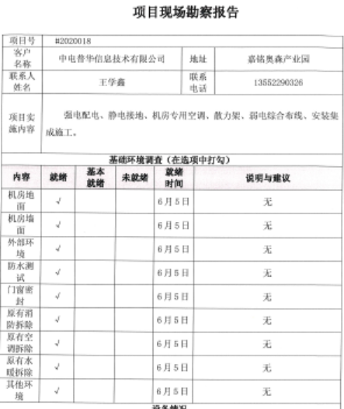  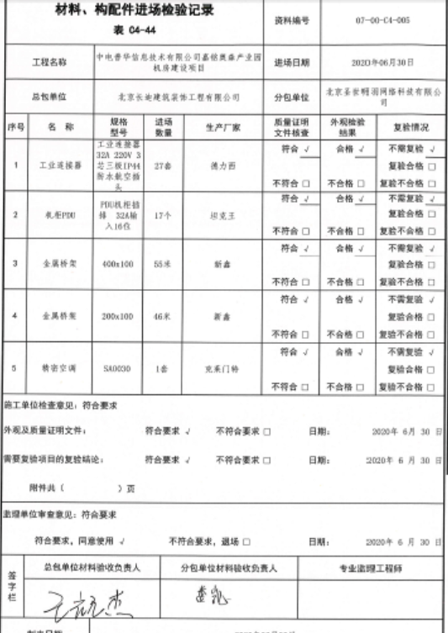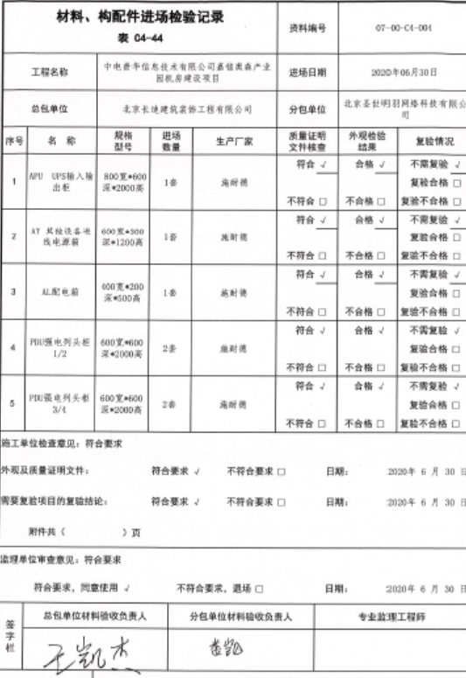  抽施工日志：  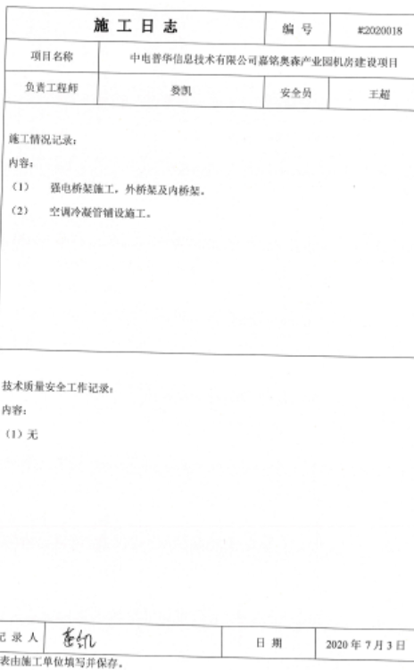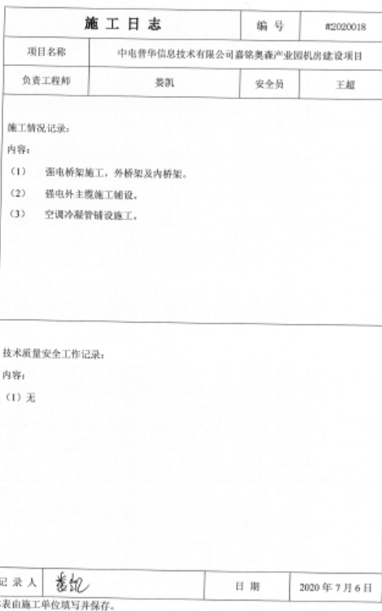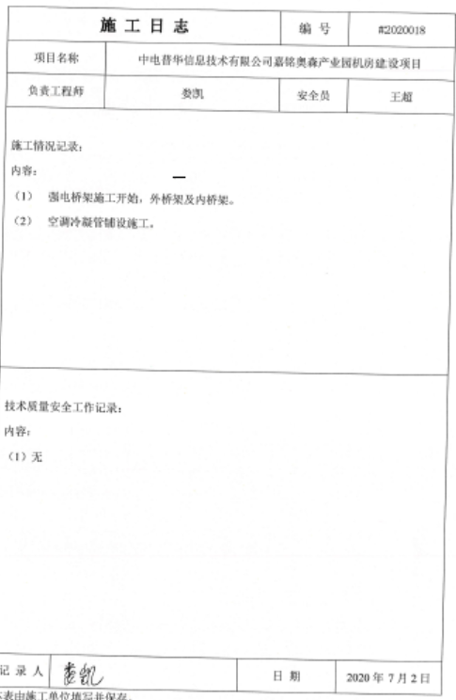  抽隐蔽工程验收单/测试结果：  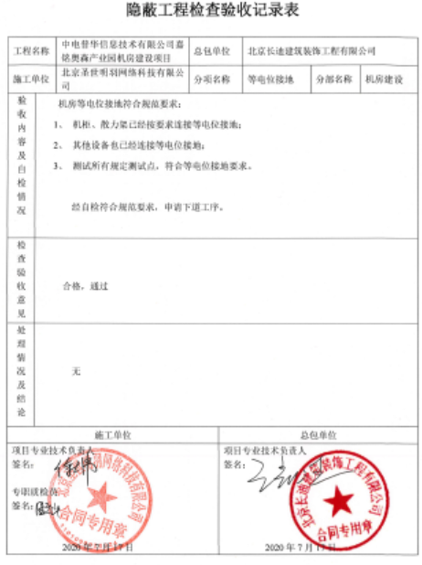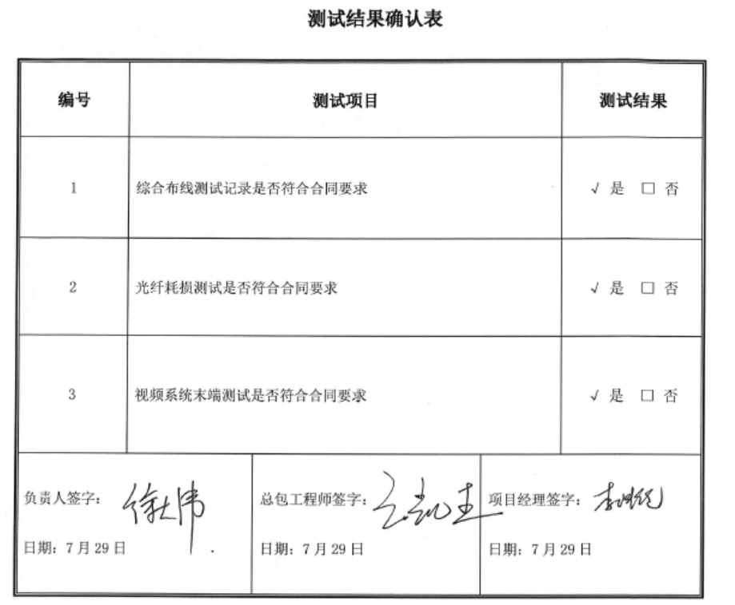  工程竣工报告/系统试运行报告/最终验收报告：  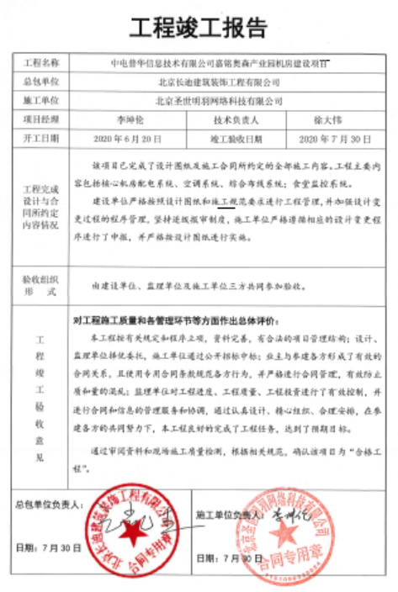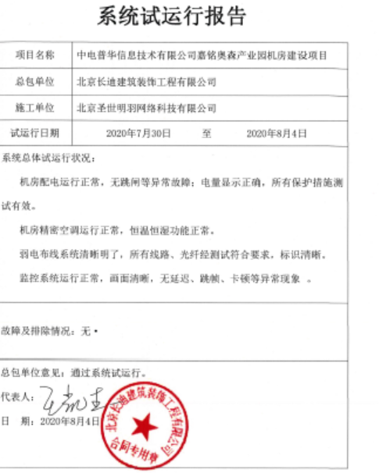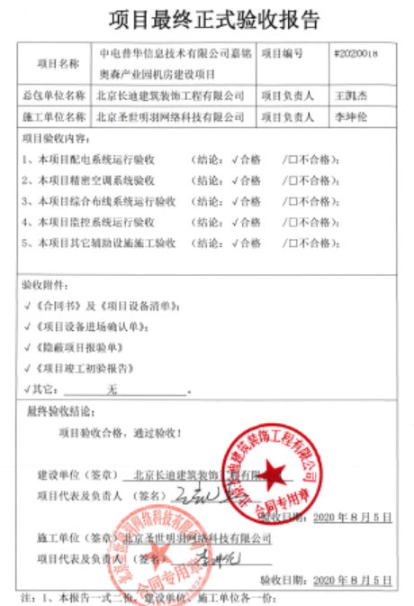  项目目前有在建项目一个：海淀北部地区整体开发永丰产业基地0097/0108地块弱点项目。  地址：北京市海淀区大牛坊社四期，距离总部20km，项目性质：系统集成  项目于2020年9月11日开始，预计2020年12月31日完成。  现进行阶段：进场、安装  该项目内容：相关设备的提供及安装、调试和集成服务。  现场有有受控标识，客户确认实施，写有编制、审批等信息。  查看有设备布置图等资料，上面有编、审、批人员签字确认，满足要求。  工作现场设有专人管理，环境维持较好，未发现顾客财产破坏情况。  提供有设备现场验收证明，写明到场设备名称、数量、签收人等。  工作人员5名  抽查1名工作人员询问安装调试相关操作要求，能够准确回答，与作业文件要求一致，满足要求。  查有安装记录  查看设备、线路连接情况：  查看线路情况：观察线路连接情况，布置合理、整齐、安装牢固。与设备连接牢固，无松脱情况；转弯圆滑过渡，用扎带绑扎固定牢固。线缆均有机打号卡，两侧对应，满足要求。  查看了另一组工人的操作情况，正在安装短信网关，工人操作熟练，符合要求。查《工作日志》，符合要求。  经过查看，工人能够按照要求进行工作，秩序良好，满足要求。  d)使用适宜的基础设施，保持适宜的环境  提供主要办公设备有电脑、打印机、传真机、扫描仪等及施工所用工具，办公设备的局域网维护、灰尘清扫、电脑杀毒和一些设备的耗材等工作有专人负责，基本可满足日常办公需要。  e)配备胜任的人员，包括所要求的资格  提供了岗位职责与任职要求。对员工岗位、学历、教育及培训经历、技能、经验方面进行了评价。人员均为相关专业毕业，多年工作经验，可满足需要。  f) 需确认过程，经确认，需要确认的过程为隐蔽工程，未见确认记录，已开不符合  g)采取措施，防止人为错误  定期对用例、日志进行阶段备份，内部局域网进行定期杀毒.  定期对服务器内容进行备份。  h）实施放行、交付和交付后的活动  项目完成后由工程师将系统程序文件夹分类制作光盘，进行运行安装验收；均采取移动存储设备拷贝形式进行。 | N
标识和可追溯性管理 | 8.5.2 | 产品标识分为项目设备安装产品的标识和监视测量状态的标识。  设备标识，采取设备序列号对应相应的标签进行标识，注明型号、规格、数量、到货日期等内容。项目实施过程中设备材料的标识采取机打号卡进行标识。  项目检验状态标识规定为：合格、不合格、待调试三类，在现场以标牌作为标识。查看，调试状态分别类标识清楚，容易识别，满足要求。  可追溯性：集成：完工验收报告→项目检查记录→进货检验记录  设备安装成果分为两部分保存, 纸质记录和电子版记录。纸制记录以项目为单位，相关记录保存完好，可追溯性。电子版档案存放于电脑内，分类按文件夹存储，方便搜索查找，以项目名称为单位进行标识。标识清楚、可追溯。 | Y
顾客或外部供方财产管理 | 8.5.3 | 顾客或外部供方财产主要是客户提供的要求、资料及客户信息等，项目施工现场客户设备、设施，如有丢失、损坏或不适用的情况发生，应由使用部门及时记录在《顾客问题财产记录表》中，与顾客协商解决。自体系运行以来尚无顾客财产问题记录。 | Y
防护 | 8.5.4 | 公司采购产品不需要打开原包装进行检验，因此产品原包装可满足防护要求。搬运方式采用人工搬运，工人搬运时注意向上标志，小心轻放，满足搬运要求。  信息系统集成现场对安装的设备采取必要的防护措施，防止造成损坏。系统调试时对数据进行备份。检查，文件标识清楚，产品都分类摆放，防护标识明确。包装、搬运也都符合公司关于产品防护的有关规定 | Y
交付后的活动 | 8.5.5. | 交付后的活动：系统集成及软件项目交付后的活动主要是售后服务，项目验收交付后，按照签订的售后服务协议书实施售后服务，公司做出了售后服务承诺，包括保修阶段、维护阶段、使用阶段等各阶段服务措施。明确有电话技术支持、技术热线、投诉电话等内容。  通过电话、网络等方式与客户交流沟通，了解顾客意见及建议。并将获得信息及时反馈到相关部门进行处理。  自上次审核以来尚未发生因产品及工程质量问题导致的客户反馈及投诉情况。 | Y
变更控制 | 8.5.6 | 项目变更应有甲方提出，甲方出具变更表并签字确认，经综合部交由总经理批准后项目部施工。目前无变更情况。 | Y

过程与活动、  抽样计划 | 涉及  条款 | 受审核部门：技术部 主管领导/陪同人员： | 判定
过程与活动、  抽样计划 | 涉及  条款 | 审核员：朱晓丽 审核时间：2020年11月11日 | 判定
过程与活动、  抽样计划 | 涉及  条款 | 审核条款：5.3，6.2 8.1 8.3 8.6 8.7 10.2 | 判定
职责和权限 | 5.3 | 部门主要职责如下：  负责集成方案设计；  负责统集成项目物资到场验收工作；  …….  提供岗位说明书，明确了本部门岗位、职责和权限  岗位、职责和权限明确 | Y
质量目标及其实现的策划 | 6.2 | 部门目标：  工程一次验收合格率96%（项目验收合格数/年度项目总数X100%）  抽2020年4月—2020年10月质量目标完成情况，已完成。 | Y
运行策划和控制 | 8.1 | 公司针对信息系统集成及服务的特点进行了如下策划：  一、策划了服务流程：  信息系统集成服务流程：  需求确认→方案设计→现场环境准备、设备进场验收→线路布置、硬件系统安装调试→软件系统安装调试→系统试运行→验收  需确认过程：隐蔽工程  二、确定了相应的质量目标：工程一次验收合格率96%，目标基本合理、可测量、可达到。  三、识别了规范和接收和放行准则：系统集成项目符合《合同法》、GB 50311-2016 《综合布线系统工程设计规范》GB 50312-2016 《综合布线系统工程验收规范》《中华人民共和国计算机信息系统安全保护条例》（国务院147号令）《信息安全等级保护管理办法》（公通字[2007]43号）《关于开展全国重要信息系统安全等级保护定级工作的通知》（公信安[2007]861号）《关于推动信息安全等级保护测评体系建设和开展等级测评工作的通知》（公信安[2010]303号）《中华人民共和国网络安全法》GB17859-1999 计算机信息系统安全保护等级划分准则GB/T22240-2008 信息安全技术信息系统安全保护等级定级指南GB/T 25058-2010 信息安全技术信息系统安全等级保护实施指南GB/T22239-2019 信息安全技术信息系统安全等级保护基本要求等国家法律法规及标准要求。《技术方案》中写明施工要点及作业要求，策划了《设计开发计划书》《设备安装调试记录》等记录。  四、信息系统集成项目通过材料设备到场验收、安装调试验收、完工验收等方式进行监测。项目实施过程中由目负责人组织进行检查，项目完成后由客户进行验收。  五、服务场所：办公配备电脑台式机、打印机、笔记本电脑、电钻等设备设施，基本满足服务需要，资源满足。  六、通过识别与评价对公司目标和战略方向相关，影响其实现质量管理体系预期结果的各种内外部环境因素，有效应对风险和机遇。  七、暂无外包过程。  策划适合组织体系运行需要，未发生更改，策划情况符合标准要求 | Y
产品和服务的设计和开发 | 8.3 | 抽查“中电普华信息技术有限公司嘉铭奥森产业园机房建设项目”的设计文件：  抽：现场勘查报告  项目号：#2020018  客户名称：中电普华信息技术有限公司 地址：嘉铭奥森产业园  联系人姓名：王学鑫 联系电话：13552290326  项目实施内容：强电配电、静电接地、机房专用空调、散力架、弱电综合布线、安装集成施工  内容 就绪  机房地面 √  机房墙面 √  外部环境 √  防水测试 √  门窗密封 √  原有消防拆除 √  原有空调拆除 √  原有水暖拆除 √  其他环境 √  就绪时间：2020年6月5日  查设计任务书及策划：  总则  系统集成方案设计应严格执行《智能建筑设计标准》、《建筑设计防火规范》和国家强制性标准条文；满足现行的系统集成建设标准、设计规范（规程）和国家规定的相应设计文件编制深度要求，以及北京市关于设计方面的文件规定。系统集成方案设计应按照科学发展观，全面贯彻适用、经济，在可能条件下注意美观的原则。  二、 项目概况及规模  项目名称：中电普华信息技术有限公司嘉铭奥森产业园机房建设  建设单位：中电普华信息技术有限公司  建设地点：北京市昌平区清河路嘉铭奥森产业园  本次机房建设面积为127平方米，主要建设内容为配电系统、空调系统、综合布线系统；以及一层及负一层的监控系统。  三、方案设计要求  1、设计总说明  2、设计依据  3、各系统设计方案  4、设计图纸  四、设计成果  1、设计图纸：施工图纸  2、电子文件：正式设计方案  五、参考标准政策：《中华人民共和国计算机信息系统安全保护条例》（国务院147号令）《信息安全等级保护管理办法》（公通字[2007]43号）《关于开展全国重要信息系统安全等级保护定级工作的通知》（公信安[2007]861号）《关于推动信息安全等级保护测评体系建设和开展等级测评工作的通知》（公信安[2010]303号）《中华人民共和国网络安全法》GB17859-1999 计算机信息系统安全保护等级划分准则  GB/T22240-2008 信息安全技术信息系统安全保护等级定级指南GB/T 25058-2010 信息安全技术信息系统安全等级保护实施指南GB/T22239-2019 信息安全技术信息系统安全等级保护基本要求。。。。。。。。  刘、职责划分：项目经理：李昆仑 参与人：娄凯、王超等  实施计划  任务名称 开始日期 完成日期  需求调研及现场勘测 2020.6.5 2020.6.5  方案设计及确认 2020.6.1 2020.6.20  设备采购及入场检验 2020.6.20 2020.6.30  施工 2020.7.1 2020.7.29  .. .. ..  设计评审：策划对设计方案进行评审，时机/方案完成后由项目经理组织实施；设计验证：通过以往经验和联调、运行对系统进行验证，由项目经理组织实施；设计确认：由客户对设计方案进行确认，时机设计方案完成后。  计划较清晰，写明了各阶段的责任人、工期等，进行了阶段划分，规定了评审、验证、确认活动安排，满足要求。  编制：技术部 审批：戈扬2020年5月28日  查看项目的设计输入内容：  1、项目合同书1份  2、设计开发任务书、现场勘查报告等  3、适用的法律法规以及行业技术标准规范：GB50311-2016《综合布线工程设计规范》GB50312-2016《综合布线工程验收规范》、《中华人民共和国计算机信息系统安全保护条例》（国务院147号令）《信息安全等级保护管理办法》（公通字[2007]43号）《关于开展全国重要信息系统安全等级保护定级工作的通知》（公信安[2007]861号）《关于推动信息安全等级保护测评体系建设和开展等级测评工作的通知》（公信安[2010]303号）《中华人民共和国网络安全法》GB17859-1999 计算机信息系统安全保护等级划分准则GB/T22240-2008 信息安全技术信息系统安全保护等级定级指南GB/T 25058-2010 信息安全技术信息系统安全等级保护实施指南GB/T22239-2019 信息安全技术信息系统安全等级保护基本要求等  4、以前类似项目的设计信息资料（电子版汇总）  汇总人：项目部  查合同书中写有客户需求：客户需求表述清晰。合同保存完好，符合要求。  公司通过客户需求分析等方式对客户需求进行确认，确保满足客户需求，符合要求。  查对设计输入情况进行了评审，输入清晰完整，较充分适宜，符合要求。  查《设计开发评审表》，抽方案初审审查意见：  项目名称：中电普华信息技术有限公司嘉铭奥森产业园机房建设项目  一、机房专业审查结论  1、 机房设计的安全性：  机房设计符合国标要求，无明显纰漏。  2、机房设计对功能的影响：  机房设计已经考虑了客户的使用习惯及未来发展的需求，可以满足客户的需求，并具备一定的拓展性。  3、机房方案方案的经济合理性：  充分考虑了原机房可利旧的设备，并设计了冗余。  二、安装专业审查结论  1、安装工程的功能、配置的安全性：  安装工程部分功能考虑充分，配置合理，安全性可以满足要求。  2、 安装工程的功能配置标准的合理性：  完全参照国家及行业标准设计，同时兼顾了客户的使用习惯，非常合理。  3、 安装方案的经济合理性：  经济型在设计中也有考虑，满足客户需求。  有个部门负责人签字2020年6月10日  设计确认记录（输出评审）：  项目名称：中电普华信息技术有限公司嘉铭奥森产业园机房建设项目 确认时间：2020年6月20日  确认方式：会议 确认人员：王超、娄凯、周文山、徐大伟  主要内容：  1、配电系统设计  2、空调系统设计  3、综合布线系统设计  4、监控系统设计  具体如下：  1、 是否满足国家强制规定要求。  2、 是否满足客户招标要求。  3、 是否满足计算机房的严格的环境条件（机房温度、湿度、洁净度、供电质量及其控制精度）和工作条件（防静电性、屏蔽性、防火性、安全性等）  4、 是否实现系统配置灵活、易于管理、易于维护、易于扩充。  5、 监控系统是否满足：高清监控、智能周界防范、重点区域管理  确认结论及建议：完全满足以上要求  设计和开发验证  验证方式：测试  提供测试报告：  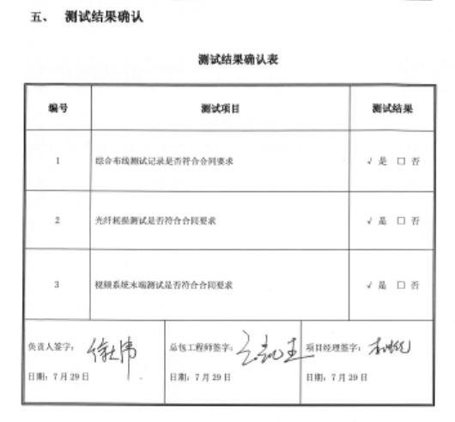  具体信息见附件“测试记录”  查见《验收报告》（设计确认记录）  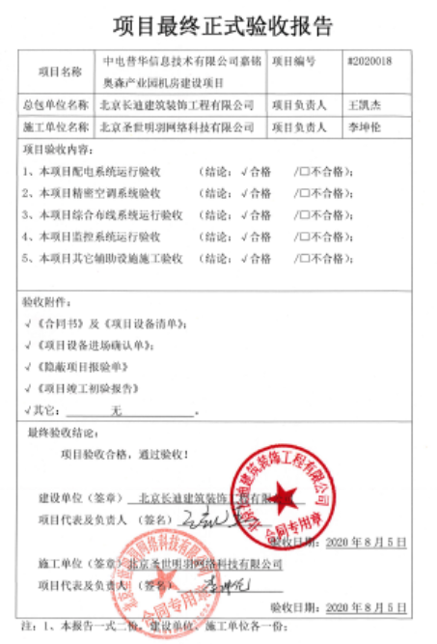  提供《设计开发输出清单》  输出内容有：  技术方案、施工方案、配置清单。。。。  输出内容较清晰完整，保存较好。  汇总人：李昆仑  输出信息清晰完整，满足输入要求。  另抽查“施工图”，保存完好，符合要求。  目前项目设计和开发尚未发生更改情况。 | Y
生产和服务提供的控制  产品和服务的放行 | 8.5.1  8.6 | a）可获得的成文信息  公司编制了《项目管理制度》等作业文件，能够对项目实施起指导作用。  抽项目管理制度：  概述  目的  明确工程项目管理工作流程，规范各部门职责及相关接口配合，保证公司项目结果满足合同约定，特制定本文件。  适用范围  本办法适用于公司工程项目的管理——项目立项、项目执行监控、项目验收、项目结项四个阶段的管理控制。  。。。。。。。。。。。  同时符合相关法律法规要求：GB50311-2016《综合布线工程设计规范》GB50312-2016《综合布线工程验收规范》、《中华人民共和国计算机信息系统安全保护条例》（国务院147号令）《信息安全等级保护管理办法》（公通字[2007]43号）《关于开展全国重要信息系统安全等级保护定级工作的通知》（公信安[2007]861号）《关于推动信息安全等级保护测评体系建设和开展等级测评工作的通知》（公信安[2010]303号）《中华人民共和国网络安全法》GB17859-1999 计算机信息系统安全保护等级划分准则  另合同约定了具体项目实施内容，企业根据合同要求进行项目实施。  b）可获得和使用适宜的监视和测量资源：询问负责人讲公司的监视和测量设备主要为万用表、测线仪、电脑，钢卷尺，审核时能够提供各类有效的计量器具，能够确保产品的符合性。  未经双方检验合格的设备不能够投入现场或使用；项目实施过程中没有例外放行情况。  测线仪等均用于测试线缆通断等，精度要求不高。企业每半年更换一次。  电脑：主要测试IP、网络通畅、数据包丢失等。定期对电脑进行杀毒，维护。  c在适当阶段实施监视和测量活动，以验证是否符合过程或输出的控制准则以及产品和服务的接收准则：  进场前需对客户财产进行识别状态，有问题与客户进行沟通并记录说明，无问题后可直接进场。本项目进场强进行了客户财产的检查，无争议性问题，直接进场。  抽现场勘查报告：  抽施工日志：  抽隐蔽工程验收单/测试结果：  工程竣工报告/系统试运行报告/最终验收报告：  放行过程受控 | N
不合格输出的控制，不合格与纠正措施 | 8.7  10.2 | 查有“不合格输出控制程序”，对不合格输出进行识别和控制，防止不合格输出的非预期使用或交付。  询问部门负责人称目前没有不合格输出放行情况，也没有不合格的非预期使用情况。未发生投诉所引起的不合格。  查《不合格处理单》，目前未发生不符合事件。  针对内审中发现的不合格，采取了纠正措施，并进行验证合格。询问部门负责人称服务过程中未发现严重不合格或同类不合格屡次发生情况，因此未采取纠正措施。  目前风险和机遇无需更新，质量管理体系无需变更。 | Y

